Худяков
Олег Валентинович
Заслуженный артист РФ
Профессор
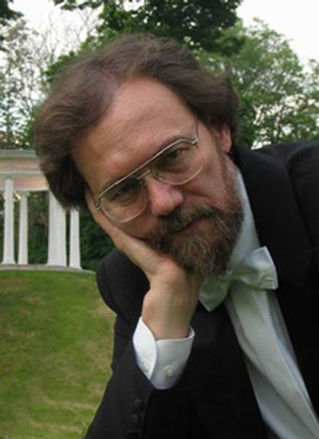
Профессор класса флейты Московской консерватории имени П. И. Чайковского, художественный руководитель и дирижёр Камерного оркестра Факультета исторического и современного исполнительского искусства.

Окончил Московскую консерваторию имени П. И. Чайковского по классу флейты у профессора Юрия Николаевича Должикова и аспирантуру Нижегородской консерватории имени М. И. Глинки по классу оперно-симфонического дирижирования у профессора Александра Михайловича Скульского.
Худяков в течение многих лет играл на флейте в ведущих московских оркестрах: Симфонический оркестр радио и телевидения, Государственный симфонический оркестр СССР, Российский Национальный оркестр, Национальный Филармонический оркестр России — со многими выдающимися дирижёрами: Берглунд, Гергиев, Кондрашин, Мазур, Плетнёв, Рахлин, Рождественский, Светланов, Спиваков, Темирканов, Хайкин, Элиасберг, и др.
Принимал участие в первой после снятия запрета цензуры постановке оперы Шостаковича «Нос» при непосредственном участии автора. Под управлением Светланова принимал участие в записи Антологии русской музыки (свыше 100 CD), а под управлением Плетнёва в записях Российского Национального оркестра на фирме Deutsche Grammophon.
Один из первых в России стал давать концерты на аутентичной барочной траверс-флейте (в составе ансамбля Moscow Baroque Quartet совместно с А. Любимовым, Т. Гринденко и А. Гринденко).
Является организатором ансамбля солистов «Орфарион». Ансамбль записал несколько CD и принимал участие в международных фестивалях, в том числе в фестивале старинной музыки в городе Утрехт (Нидерланды). В 2000 году ансамбль получил статус государственного.
Он так же является первым исполнителем — как в ансамблях, так и в качестве солиста — многих сочинений отечественных композиторов (Губайдулиной, Денисова, Карманова, Мартынова, Суслина, Шнитке и т.д.), был первым исполнителем в России и Японии концерта Губайдулиной для флейты с оркестром (Music for Flute, Strings and Percussions, 1994 г.), первым исполнителем в России её 2-ого концерта для флейты с оркестром «Меж ликом надежды и ликом отчаяния» (2005–06 г.)
С 1997 года является дирижёром и музыкальным руководителем оперных и балетных постановок на сцене летнего исторического театра Московского музея-усадьбы Останкино, в том числе: оперы-балета Рамо «Пигмалион», мелодрамы Фомина «Орфей», балета Глюка «Дон Жуан», оперы Гретри «Говорящая картина», реконструкции оперы Козловского «Зельмира и Смелон или взятие Измаила», оперы Сарти «Эней в Лацио», мировой премьеры восстановленной оперы Моцарта «Каирский гусь», концертного исполнение оперы Траэтты «Антигона», водевиля Алябьева «Лунная ночь или домовые».
По заказу издательства Edition Peters, Frankfurt осуществил запись двух учебных CD minus one — Скрипичный концерт Чайковского и 12 знаменитых русских оперных арий для сопрано.
Ведёт класс флейты в Московской консерватории на оркестровом факультете и на факультете исторического и современного исполнительского искусства. Был деканом факультета исторического и современного исполнительского искусства. Дирижёр Камерного оркестра факультета исторического и современного исполнительского искусства. Его ученики работают в лучших оркестрах Москвы, среди них — лауреаты всероссийских и международных конкурсов.
Помимо педагогической работы в Московской консерватории, Худяков О.В. очень востребован для проведения мастер-классов как в России, так и за рубежом. География его мастер-классов обширна: Москва, Калининград, Владивосток, Краснодар, Нижний Новгород, Иркутск, Омск, Самара, Саратов, Сургут, Сыктывкар, Новосибирск, Красноярск, Пермь, Екатеринбург, Челябинск, Ямало-Ненецкий автономный округ, Нягань, Владимир, Ставрово, Суздаль (летняя школа «Новые имена»), Минск, Вильнюс, Баку, Ташкент, Ургенч, Львов, Дегу, Дижон, Пекин, Тяньцзынь, Шанхай.

